Тема урока: «Знаки препинания в предложениях с однородными членами».
Организационный момент.
Приветствие. Проверка готовности к уроку.
Откройте тетради для классных и домашних работ. Напишите дату.

Не забывайте о том, что общаясь со мною, вы поднимаете руку, но не встаёте, работаете сидя.
О чём мы говорили с Вами на прошлом уроке? (Об однородных членах предложения).

Давайте вспомним, по каким опознавательным признакам мы находим в предложениях однородные члены.
Вы можете воспользоваться схемой, которая есть в материалах для урока.

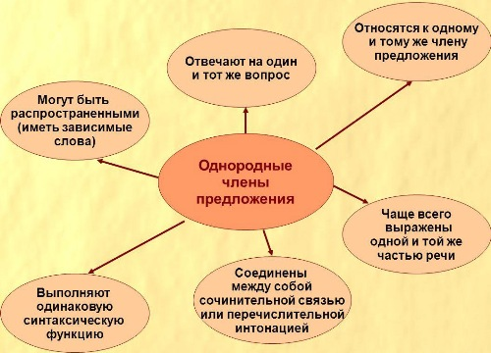

Однородные члены предложения – это такие члены предложения, которые
- отвечают на один и тот же вопрос,
- относятся к одному и тому же члену предложения (связаны с одним и тем же словом в предложении),
- являются одним и тем же членом предложения,
- произносятся с перечислительной интонацией, связаны интонацией или союзами (и, а, но).
Какими членами предложения могут быть однородные? Любыми.
В схеме предложения однородные члены обозначаются овалами или кружочками.
Тест. 1,5 минуты. Выполните задание самостоятельно. Прямо на листе.
Определите, какую синтаксическую функцию выполняют однородные члены в предложении?
1. На проталинах расцвели голубые, белые, бледно-розовые первоцветы.
1) однородные подлежащие;
2) однородные дополнения;
3) однородные определения;
4) однородные обстоятельства;
5) однородные сказуемые.
2. В зоопарке мы видели носорога, медведя, жирафа.
1) однородные подлежащие;
2) однородные дополнения;
3) однородные определения;
4) однородные обстоятельства;
5) однородные сказуемые.
3. Незнайка вскочил с кровати, выпрыгнул в открытое окно и убежал к своему другу Гуньке.
1) однородные подлежащие;
2) однородные дополнения;
3) однородные определения;
4) однородные обстоятельства;
5) однородные сказуемые.
4. Эти книги лежали у него на столе, под столом, на кровати, под кроватью.
1) однородные подлежащие;
2) однородные дополнения;
3) однородные определения;
4) однородные обстоятельства;
5) однородные сказуемые.
Поменяйтесь тетрадями. Проверьте, что у вас должно было получиться.

Фронтальная работа.
Записываем предложение. Производим его синтаксический разбор.
К доске идёт Мансур.
Богата тайга ароматной морошкой, сочной брусникой, крупной голубикой, вкусной черникой, сладкой смородиной, полезной клюквой.
Обратите внимание на правописание слов, данных в рамочке. Они встретятся Вам в предложении.

Запомни!
морошка
голубика
черника
смородина

- Определяем вид предложения по цели высказывания. (повест.)
- Вид предложения по интонации? (невос.)
- Берем карандаши, линейки. Подчеркиваем главные члены предложения. (тайга богата)
- Вид предложения по наличию главных членов? (простое)
- Подчеркиваем второстепенные члены предложения. (распростр.)
- Вид предложения по наличию второстепенных членов предложения?
- Есть ли в предложении ОЧ? Докажите, что это ОЧП.
- На какой вопрос отвечают эти слова?
- Найдите слово, к которому все эти слова относятся. Сколько этих членов в предложении? (6). Должно быть не меньше двух, значит - это ОЧП.
- Как связываются ОЧ в предложении? Однородные члены предложения связываются интонацией перечисления.
Связаны ли однородные члены предложения союзами? Нет. Значит, между ними нужно ставить запятые. Поставьте запятые.
- Как выглядит схема данного предложения? Она выглядит так: [__________________________________________]

Цель нашего урока –
- научиться находить однородные члены по их опознавательным признакам,
- уметь определять, соединены между собой однородные члены союзами (сочинительной связью) или интонацией перечисления, чтобы правильно расставлять знаки препинания в предложениях с однородными членами.

Запишем тему урока. Знаки препинания в предложениях с однородными членами.
Рассмотрим правила постановки знаков препинания в предложениях при однородных членах.
Откройте стр. 102 учебника. Прочитайте, пожалуйста, правило.

Ознакомьтесь с таблицей. Расскажите, при каких условиях ставятся или не ставятся запятые в предложениях с однородными членами.

Запятая ставится Запятая не ставится

- Если однородные члены не соединены союзами (связаны бессоюзной связью).  Весной на севере теплые дни часто сменяются морозами, снежными вьюгами.  - Если однородные члены соединены союзами А, НО.  Мальчик меня слушал, но не слышал.  Он не шёл, а бежал домой. | Если союз И соединяет два члена предложения.  Метели и вьюги заметают дороги.  Если однородные члены предложения соединяются одиночным союзом И, то запятая не ставится.

Упражнение 208. Спишите 1-ое и 3-ье предложения, подчеркните однородные члены, объясните наличие или отсутствие знаков препинания в предложениях, начертите схемы.
Не гордись, а учись. (К доске идёт Тархова Валерия, ей помогает Аджиева Амина)
Учение и труд к славе ведут. (К доске идёт Крупин Илья, ему помогает Мамбетов Орозбек)

Динамическая пауза. «Поиграем в снежки».
Дополните предложения однородными членами.
Мы знаем о …  Никогда не ходите в …  На стройке рабочие …  Я мечтаю о …  На полках лежали …  Нам хотелось … | Хорошо зимой …  В Нефтеюганске есть …  В вазе стояли …  Я люблю …  Я скучаю без …  Мы весело …

Для следующих немного усложним задачу. Вы должны сказать, какими однородными членами вы дополнили предложение?
Они дружно …  Ребята, занимайтесь …  Зимой в нашем дворе … | Директор поздравил с …  Мне не нравится …  Книги лежали на …

Тренировочные задания.
Карточка 1.
- Выпишите предложение, которое соответствует схеме: 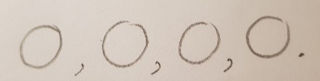

- Красивые хантыйские легенды заключают в себе всю Вселенную, предоставляют нам уникальную возможность почувствовать время.
- Югра в любое время года околдовывает нас своей неповторимой красотой, удивительными холмами, могущественной тайгой, щедрой рекой.
- Не растеряли коренные народы севера доброту души, чуткость ко всему живому, доброе отношение к Югорской земле.

- Составьте предложения по схемам:

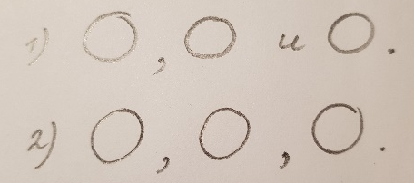

Карточка 2.
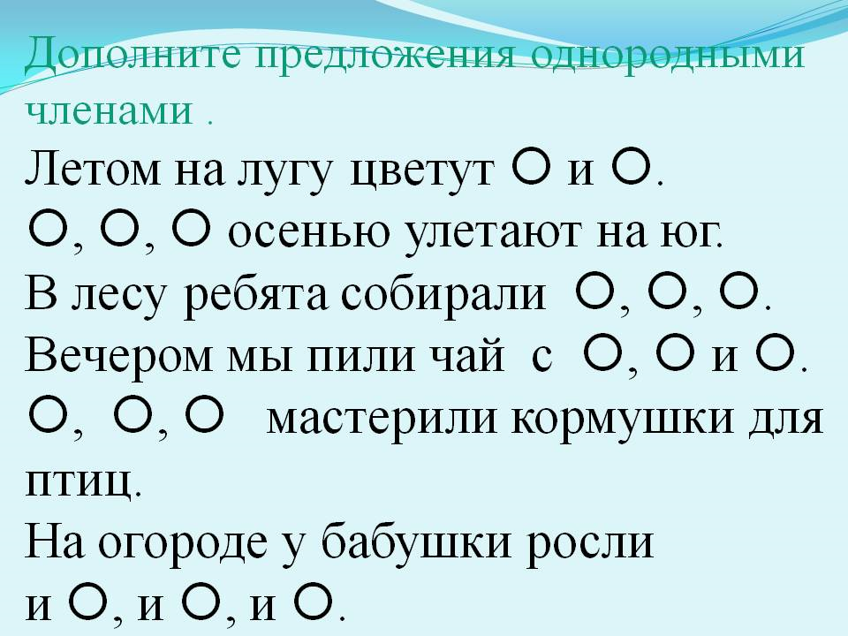
Предложения запишите в тетрадь.
Подведем итог.
Пред какими союзами всегда ставим запятую в предложениях с однородными членами?
В каком еще случае ставится запятая в предложении с однородными членами?
Когда между однородными членами запятая не ставится?

Благодарю всех за урок. Если вам что-то показалось непонятным, Вы можете подойти ко мне и спросить.
До свидания.

Домашнее задание: С. 103, упр. 210 (для всех). Что необходимо сделать?
Индивидуальная карточка для учащихся достаточных учебных возможностей.

Задание: прочитайте текст, подчеркните однородные члены, расставьте знаки препинания.
С огнем на протяжении веков в суровых условиях Сибири северные народы обращались почтительно и заботливо. С помощью огня угадывали погоду, предсказывали будущее, отпугивали злых духов.
Из поколения в поколение долгими зимними вечерами слушали ханты и манси у костра песни, сказки о жизни своих далеких предков. Во многих преданиях прочно закреплены правила бережного отношения к природе, уважительного обращения с огнём.
Не растеряли коренные народы севера доброту души, чуткость ко всему живому, доброе отношение к Югорской земле. В сохранении природы, в полной гармонии с ней всегда видели себя эти народы.


